课程名称：深入python语言 教师：林卫中

姓名：洪佳珺 专业班级：17应用统计2班 学号：117060400213

- 实验名称：深入python语言
- 实验目的：简单介绍tqdm第三方库的安装及使用；用标准库math解决实际问题；
- 实验内容及步骤：
ex3.1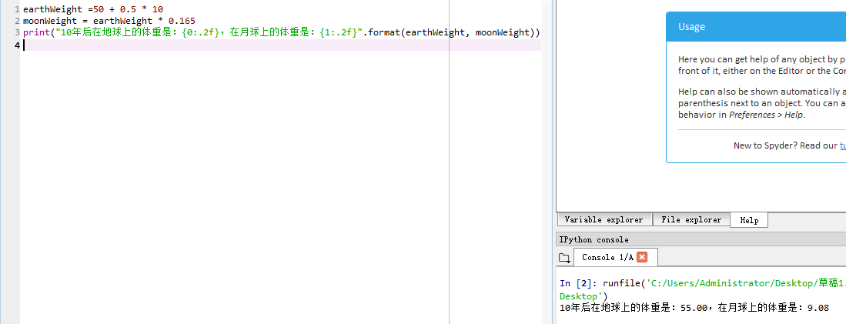
ex3.2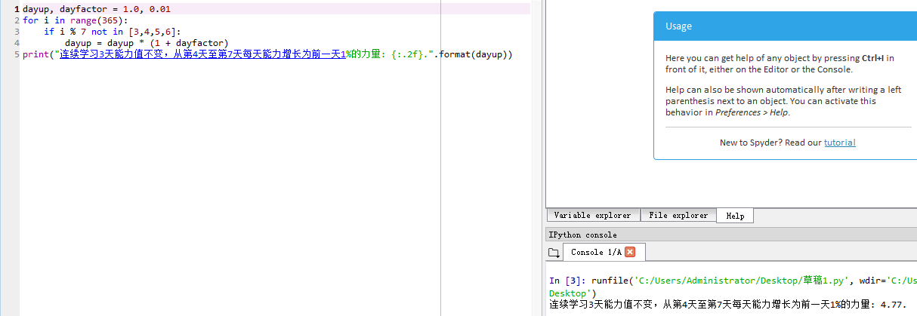
要点：
1：除法所得余数表示i除以7所得的余数: i % 7 in {3,4,5,6}或者math.mod(i,7)注意引入math函数
2：要解决问题，python只是执行作用，所以要先想清楚解决方案，即关注问题解决方案。ex3.4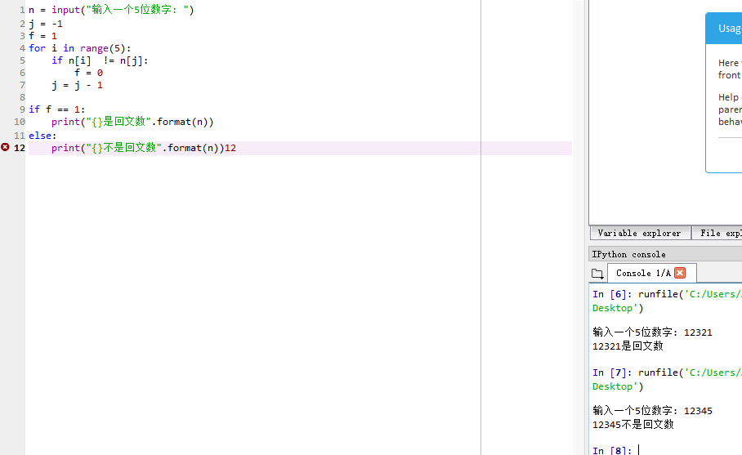
要点：
1： ！= 表示不等于
2：采用一一对应方式确认回文数。
ex3.8安装第三方库
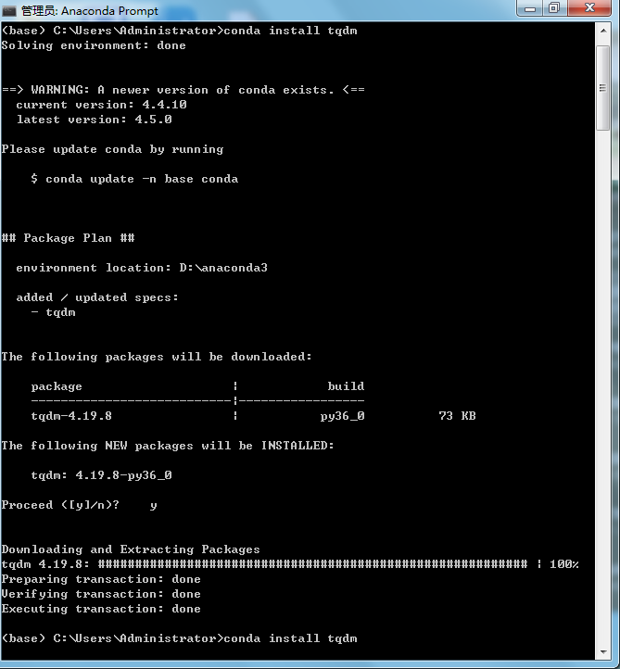

运行书本上程序，运行结果如图：
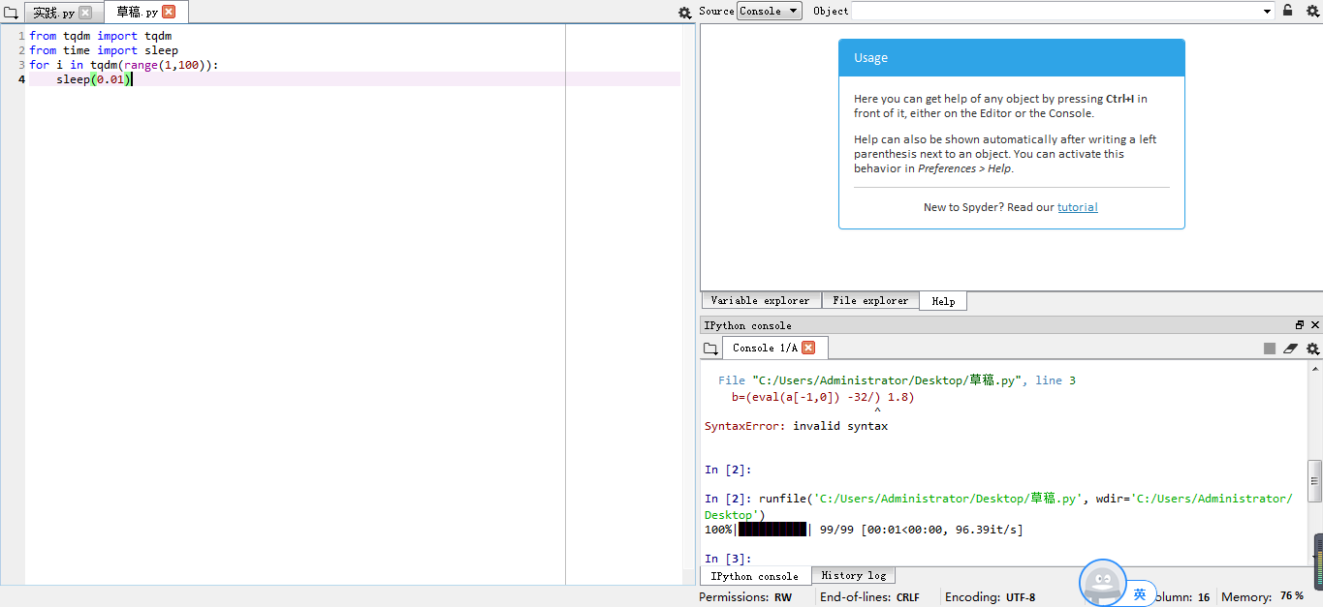
- 实验心得：
用python解决实际问题，要关注解决问题的方案。

